Российская Федерация
Новгородская область

АДМИНИСТРАЦИЯ НОВГОРОДСКОГО МУНИЦИПАЛЬНОГО РАЙОНА

П О С Т А Н О В Л Е Н И Е

от 20.05.2024 № 216

Великий Новгород

Об установлении
публичного сервитута

В соответствии с Земельным кодексом Российской Федерации, Федеральными законами от 25.10.2001 № 137-ФЗ «О введении в действие Земельного кодекса Российской Федерации», от 06.10.2003 № 131-ФЗ «Об общих принципах организации местного самоуправления в Российской Федерации», приказом Федеральной службы государственной регистрации, кадастра и картографии от 19.04.2022 № П/0150 «Об утверждении требований к форме ходатайства об установлении публичного сервитута, содержанию обоснования необходимости установления публичного сервитута», Уставом муниципального образования Новгородский муниципальный район, на основании ходатайств от 26.03.2024, 29.03.2024 публичного акционерного общества «Россети Северо-Запад» (ИНН 7802312751, ОГРН 1047855175785) и схемы расположения границ публичного сервитута на кадастровом плане территории, Администрация Новгородского муниципального района ПОСТАНОВЛЯЕТ:
1. Установить в пользу публичного акционерного общества «Россети Северо-Запад» (ИНН 7802312751, ОГРН 1047855175785) публичный сервитут сроком на 49 (сорок девять) лет в целях безопасной эксплуатации существующего объекта электросетевого хозяйства:
1.1 ВЛИ-0,4кВ Л-3 от КТП «Шолохово-8», расположенного по адресу: Новгородская область, Новгородский район, Савинское сельское поселение, д. Шолохово, площадью 692 кв.м в отношении земельных участков с кадастровыми номерами 53:11:0000000:155 (вх. 53:11:0300302:49); 53:11:0300302:1811 и утвердить границу публичного сервитута согласно Приложению 1 к настоящему постановлению;
1.2 ВЛИ-0,4кВ Л-1 от КТП «Новоселицы-6», расположенного по адресу: Новгородская область, Новгородский район, Савинское сельское поселение, д. Новоселицы, площадью 82 кв.м в отношении земельных участков с кадастровыми номерами 53:11:1200712:91; 53:11:1200712:201 и утвердить границу публичного сервитута согласно Приложению 2 к настоящему постановлению;
1.3 ВЛИ-0,4 кВ Л-1 от КТП «Хутынь-8» (от оп.№12), расположенного по адресу: Новгородская область, Новгородский район, Савинское сельское поселение, д. Хутынь, площадью 55 кв.м в отношении земельных участков с кадастровыми номерами 53:11:0300101:315; 53:11:0300101:375 и утвердить границу публичного сервитута согласно Приложению 3 к настоящему постановлению;
1.4 ВЛИ-0,4кВ Л-3 от ЗТП «Шолохово-2» (ВЛ-10кв Л-4 ПС Савино) (от оп.№1), расположенного по адресу: Новгородская область, Новгородский район, Савинское сельское поселение, д. Шолохово, площадью 87 кв.м в отношении земельных участков в кадастровом квартале 53:11:0300301 и утвердить границу публичного сервитута согласно Приложению 4 к настоящему постановлению;
1.5 ВЛИ-0,4 кВ Л-1 от КТП «Волховец-5» (от оп.№23), расположенного по адресу: Новгородская область, Новгородский район, Савинское сельское поселение, д. Волховец, площадью 87 кв.м в отношении земельных участков с кадастровыми номерами 53:11:0300105:522; 53:11:0300105:523; 53:11:0300105:3179; 53:11:0300105:3288; 53:11:0300105:3776 и утвердить границу публичного сервитута согласно Приложению 5 к настоящему постановлению;
1.6 ВЛИ-0,4кВ Л-1 от КТП «Хутынь-14» (от оп.№11), расположенного по адресу: Новгородская область, Новгородский район, Савинское сельское поселение, д. Хутынь, площадью 46 кв.м в отношении земельных участков с кадастровыми номерами 53:11:0300103:406; 53:11:0300107:22 и утвердить границу публичного сервитута согласно Приложению 6 к настоящему постановлению;
1.7 ВЛИ-0,4 кВ Л-4 от БКТП - Хутынь-4, расположенного по адресу: Новгородская область, Новгородский район, Савинское сельское поселение, д. Хутынь, площадью 18 кв.м в отношении земельных участков в кадастровом квартале 53:11:0300101 и утвердить границу публичного сервитута согласно Приложению 7 к настоящему постановлению;
1.8 ВЛИ-0,4 кВ Л-2 от КТП - Хутынь-15 (от опоры № 6/15), расположенного по адресу: Новгородская область, Новгородский район, Савинское сельское поселение, д. Хутынь, площадью 57 кв.м в отношении земельного участка с кадастровым номером 53:11:0300103:1042 и утвердить границу публичного сервитута согласно Приложению 8 к настоящему постановлению;
1.9 ВЛИ-0,4 кВ Л-3 от КТП - Хутынь-10 (от опоры № 15/3/3), расположенного по адресу: Новгородская область, Новгородский район, Савинское сельское поселение, д. Хутынь, площадью 135 кв.м в отношении земельного участка с кадастровым номером 53:11:0300103:424 и утвердить границу публичного сервитута согласно Приложению 9 к настоящему постановлению.
2. Порядок установления зон с особыми условиями использования территорий и содержание ограничений прав на земельные участки в границах таких зон установлен постановлением Правительства Российской Федерации от 24.02.2009 № 160 «О порядке установления охранных зон объектов электросетевого хозяйства и особых условий использования земельных участков, расположенных в границах таких зон».
3. Плата за публичный сервитут устанавливается в размере 0,01 процента кадастровой стоимости такого земельного участка за каждый год использования этого земельного участка. Плата за публичный сервитут подлежит перечислению единовременным платежом не позднее шести месяцев со дня принятия настоящего постановления;
3.1 плата за публичный сервитут, указанный в п.п. 1.1 пункта 1 настоящего постановления, на основании пунктов 3, 4 статьи 3.6 Федерального закона от 25.10.2001 №137-ФЗ «О введении в действие Земельного кодекса Российской Федерации» не устанавливается;
3.2 расчет платы за публичный сервитут, указанный в п.п. 1.2, п.п. 1.3, п.п. 1.4 пункта 1 настоящего постановления, в отношении земель, государственная собственность на которые не разграничена, определен без учета налога на добавленную стоимость (НДС) в Приложении 10 к настоящему постановлению;
3.3 к осуществлению публичного сервитута обладатель публичного сервитута вправе приступить после внесения платы за публичный сервитут в соответствии с решением об установлении публичного сервитута.
4. Установить свободный график проведения работ при осуществлении деятельности, для обеспечения которой устанавливается публичный сервитут, в отношении земель, государственная собственность на которые не разграничена, с учетом требований законодательства Российской Федерации.
5. В соответствии с подпунктом 6 пункта 4 статьи 39.43 Земельного кодекса Российской Федерации определить, что срок, в течение которого использование земельного участка (его части) и (или) расположенного на нем объекта недвижимого имущества в соответствии с их разрешенным использованием будет невозможно или существенно затруднено в связи с осуществлением деятельности, для обеспечения которой устанавливается публичный сервитут (при возникновении таких обстоятельств), должен составлять не более трёх месяцев.
6. Определить, что капитальный ремонт объектов электросетевого хозяйства производится с предварительным уведомлением собственников (землепользователей, землевладельцев, арендаторов) земельных участков 1 раз в 12 (двенадцать) лет. Выполнение ремонтных работ по графику и сроки устанавливаются разделом 4 постановления Правительства РФ от 24.02.2009 № 160 «О порядке установления охранных зон объектов электросетевого хозяйства и особых условий использования земельных участков, расположенных в границах таких зон», а также действующими на момент проведения работ стандартами отрасли, сроком не более трёх месяцев.
7. Решение об установлении публичного сервитута принималось в соответствии с «Программой комплексного развития систем коммунальной инфраструктуры Савинского сельского поселения Новгородского муниципального района на период 2017-2030 годов», утвержденной постановлением Администрации Новгородского муниципального района от 11.10.2017 № 497.
8. Публичному акционерному обществу «Россети Северо-Запад» (ИНН 7802312751, ОГРН 1047855175785):
8.1 привести земельный участок в состояние, пригодное для его использования в соответствии с разрешенным использованием, в срок не позднее, чем три месяца после завершения строительства, капитального или текущего ремонта, реконструкции, эксплуатации, консервации, сноса инженерного сооружения, для размещения которого был установлен публичный сервитут;
8.2 заключить соглашения об установлении публичного сервитута с правообладателями земельных участков, указанных в пункте 1 настоящего постановления, в соответствии со статьей 39.47 Земельного кодекса Российской Федерации.
9. Комитету по земельным ресурсам, землеустройству и градостроительной деятельности Администрации Новгородского муниципального района в течение пяти рабочих дней со дня принятия настоящего постановления направить копии настоящего постановления с Приложением утвержденной схемы расположения границ публичного сервитута:
9.1 в публично-правовую компанию «Роскадастр» по Новгородской области;
9.2 публичному акционерному обществу «Россети Северо-Запад» (ИНН 7802312751, ОГРН 1047855175785), а также сведения о лицах, являющихся правообладателями земельных участков, сведения о лицах, подавших заявления об учете их прав (обременений прав) на земельные участки, способах связи с ними, копии документов, подтверждающих права указанных лиц на земельные участки.
10. Публичный сервитут считается установленным со дня внесения сведений о нем в Единый государственный реестр недвижимости.
11. В случае если в срок, установленный пунктом 3 настоящего постановления, не внесена плата за публичный сервитут, установленный в отношении земель, государственная собственность на которые не разграничена, публичный сервитут прекращается на основании решения Администрации Новгородского муниципального района.
12. Разместить настоящее постановление на официальном сайте Администрации Новгородского муниципального района в информационно-телекоммуникационной сети «Интернет».

Глава

муниципального района А.А. Дементьев

ко № 216-п
Приложение 1

УТВЕРЖДЕНА
постановлением Администрации
Новгородского муниципального
района от 20.05.2024 № 216

СХЕМА ГРАНИЦ РАЗМЕЩЕНИЯ ПУБЛИЧНОГО СЕРВИТУТА
Объект: ВЛИ-0,4кВ Л-3 от КТП "Шолохово-8"
Местоположение: Новгородская область, Новгородский район, Савинское сельское поселение, д. Шолохово
Кадастровый квартал: 53:11:0300302
Кадастровые номера земельных участков: 53:11:0000000:155 (вх. 53:11:0300302:49); 53:11:0300302:1811
Система координат: МСК-53 (Зона 2)
Площадь сервитута: 692 кв.м
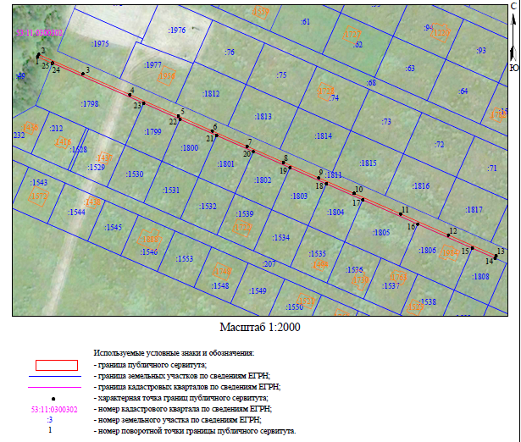

ВЛИ-0,4кВ Л-3 от КТП "Шолохово-8"
Номер угла | X, м | Y, м | Средняя квадратическая погрешность характерной точки
1 | 575 202,91 | 2 184 092,93 | 0,1
2 | 575 204,74 | 2 184 093,74 | 0,1
3 | 575 189,78 | 2 184 127,68 | 0,1
4 | 575 173,95 | 2 184 163,61 | 0,1
5 | 575 157,50 | 2 184 200,91 | 0,1
6 | 575 146,04 | 2 184 226,93 | 0,1
7 | 575 134,26 | 2 184 253,66 | 0,1
8 | 575 122,00 | 2 184 281,47 | 0,1
9 | 575 110,07 | 2 184 308,54 | 0,1
10 | 575 098,07 | 2 184 335,76 | 0,1
11 | 575 082,34 | 2 184 371,46 | 0,1
12 | 575 066,17 | 2 184 408,14 | 0,1
13 | 575 050,07 | 2 184 444,68 | 0,1
14 | 575 048,38 | 2 184 443,94 | 0,1
15 | 575 056,08 | 2 184 426,45 | 0,1
16 | 575 074,57 | 2 184 384,54 | 0,1
17 | 575 093,20 | 2 184 342,32 | 0,1
18 | 575 105,47 | 2 184 314,45 | 0,1
19 | 575 117,80 | 2 184 286,54 | 0,1
20 | 575 130,19 | 2 184 258,45 | 0,1
21 | 575 142,59 | 2 184 230,32 | 0,1
22 | 575 154,98 | 2 184 202,23 | 0,1
23 | 575 167,31 | 2 184 174,32 | 0,1
24 | 575 198,15 | 2 184 104,37 | 0,1
25 | 575 197,91 | 2 184 104,27 | 0,1
1 | 575 202,91 | 2 184 092,93 | 0,1

Приложение 2
УТВЕРЖДЕНА
постановлением Администрации
Новгородского муниципального
района от 20.05.2024 № 216

СХЕМА ГРАНИЦ РАЗМЕЩЕНИЯ ПУБЛИЧНОГО СЕРВИТУТА
Объект: ВЛИ-0,4кВ Л-1 от КТП "Новоселицы-6"
Местоположение: Новгородская область, Новгородский район, Савинское сельское поселение, д. Новоселицы
Кадастровый квартал: 53:11:1200712
Кадастровые номера земельных участков: 53:11:1200712:91; 53:11:1200712:201
Система координат: МСК-53 (Зона 2)
Площадь сервитута: 82 кв.м
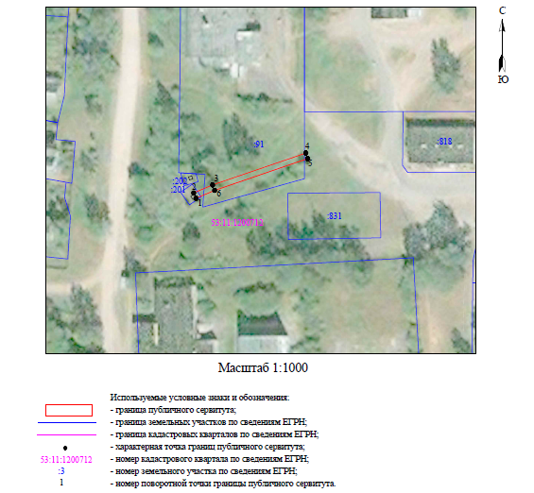

ВЛИ-0,4кВ Л-1 от КТП "Новоселицы-6"
Номер угла | X, м | Y, м | Средняя квадратическая погрешность характерной точки
1 | 577 010,49 | 2 204 196,30 | 0,1
2 | 577 012,33 | 2 204 195,53 | 0,1
3 | 577 015,07 | 2 204 202,03 | 0,1
4 | 577 026,03 | 2 204 234,07 | 0,1
5 | 577 024,14 | 2 204 234,72 | 0,1
6 | 577 013,20 | 2 204 202,74 | 0,1
1 | 577 010,49 | 2 204 196,30 | 0,1

Приложение 3

УТВЕРЖДЕНА
постановлением Администрации
Новгородского муниципального
района от 20.05.2024 № 216

СХЕМА ГРАНИЦ РАЗМЕЩЕНИЯ ПУБЛИЧНОГО СЕРВИТУТА
Объект: ВЛИ-0,4 кВ Л-1 от КТП "Хутынь-8" (от оп.№12)
Местоположение: Новгородская область, Новгородский район, Савинское сельское поселение, д. Хутынь
Кадастровый квартал: 53:11:0300101
Кадастровые номера земельных участков: 53:11:0300101:315; 53:11:0300101:375
Система координат: МСК-53 (Зона 2)
Площадь сервитута: 55 кв.м
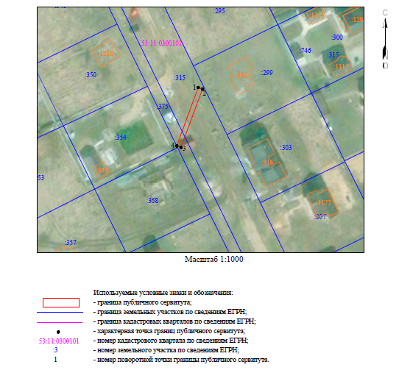

ВЛИ-0,4 кВ Л-1 от КТП "Хутынь-8" (от оп.№12)
Номер угла | X, м | Y, м | Средняя квадратическая погрешность характерной точки
1 | 583 702,22 | 2 186 312,10 | 0,1
2 | 583 701,54 | 2 186 313,98 | 0,1
3 | 583 675,75 | 2 186 304,54 | 0,1
4 | 583 676,44 | 2 186 302,67 | 0,1
1 | 583 702,22 | 2 186 312,10 | 0,1

Приложение 4

УТВЕРЖДЕНА
постановлением Администрации
Новгородского муниципального
района от 20.05.2024 № 216

СХЕМА ГРАНИЦ РАЗМЕЩЕНИЯ ПУБЛИЧНОГО СЕРВИТУТА
Объект: ВЛИ-0,4кВ Л-3 от ЗТП "Шолохово-2" (ВЛ-10кв Л-4 ПС Савино ) (от оп.№1)
Местоположение: Новгородская область, Новгородский район, Савинское сельское поселение, д. Шолохово
Кадастровый квартал: 53:11:0300301
Кадастровые номера земельных участков: -
Система координат: МСК-53 (Зона 2)
Площадь сервитута: 87 кв.м
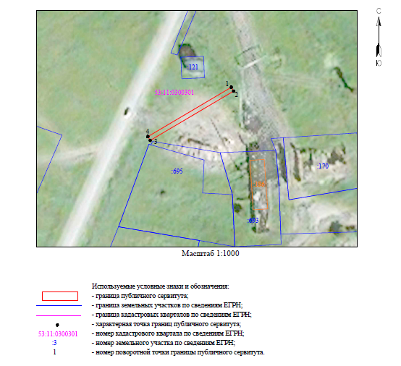

ВЛИ-0,4кВ Л-3 от ЗТП "Шолохово-2" (ВЛ-10кв Л-4 ПС Савино ) (от оп.№1)
Номер угла | X, м | Y, м | Средняя квадратическая погрешность характерной точки
1 | 576 048,92 | 2 184 593,73 | 0,1
2 | 576 047,20 | 2 184 594,75 | 0,1
3 | 576 025,06 | 2 184 557,31 | 0,1
4 | 576 026,78 | 2 184 556,29 | 0,1
1 | 576 048,92 | 2 184 593,73 | 0,1

Приложение 5

УТВЕРЖДЕНА
постановлением Администрации
Новгородского муниципального
района от 20.05.2024 № 216

СХЕМА ГРАНИЦ РАЗМЕЩЕНИЯ ПУБЛИЧНОГО СЕРВИТУТА
Объект: ВЛИ-0,4 кВ Л-1 от КТП "Волховец-5" (от оп.№ 23)
Местоположение: Новгородская область, Новгородский район, Савинское сельское поселение, д. Волховец
Кадастровый квартал: 53:11:0300105
Кадастровые номера земельных участков: 53:11:0300105:522; 53:11:0300105:523; 53:11:0300105:3179; 53:11:0300105:3288; 53:11:0300105:3776
Система координат: МСК-53 (Зона 2)
Площадь сервитута: 87 кв.м
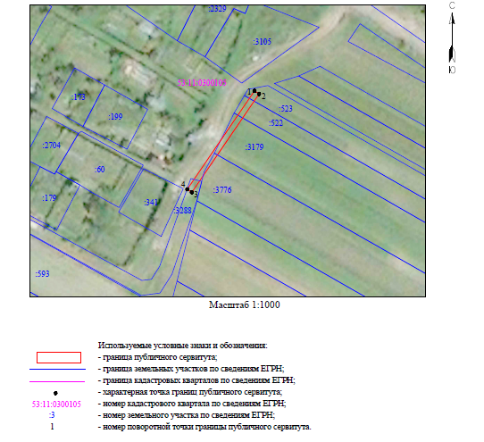

ВЛИ-0,4 кВ Л-1 от КТП "Волховец-5" (от оп.№ 23)
Номер угла | X, м | Y, м | Средняя квадратическая погрешность характерной точки
1 | 579 892,00 | 2 183 475,75 | 0,1
2 | 579 890,87 | 2 183 477,40 | 0,1
3 | 579 855,06 | 2 183 452,94 | 0,1
4 | 579 856,18 | 2 183 451,29 | 0,1
1 | 579 892,00 | 2 183 475,75 | 0,1

Приложение 6

УТВЕРЖДЕНА
постановлением Администрации
Новгородского муниципального
района от 20.05.2024 № 216

СХЕМА ГРАНИЦ РАЗМЕЩЕНИЯ ПУБЛИЧНОГО СЕРВИТУТА
Объект: ВЛИ-0,4кВ Л-1 от КТП "Хутынь-14" (от оп.№ 11)
Местоположение: Новгородская область, Новгородский район, Савинское сельское поселение, д. Хутынь
Кадастровый квартал: 53:11:0300103; 53:11:0300107
Кадастровые номера земельных участков: 53:11:0300103:406; 53:11:0300107:22
Система координат: МСК-53 (Зона 2)
Площадь сервитута: 46 кв.м
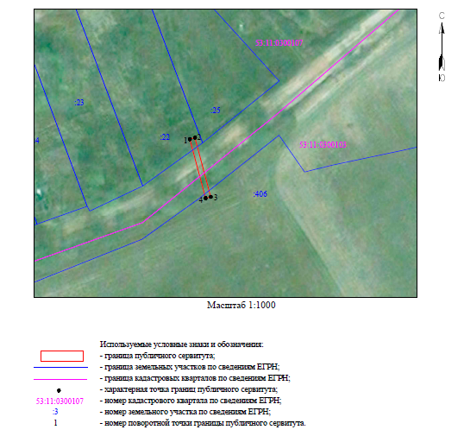

ВЛИ-0,4кВ Л-1 от КТП "Хутынь-14" (от оп.№ 11)
Номер угла | X, м | Y, м | Средняя квадратическая погрешность характерной точки
1 | 583 773,55 | 2 184 881,44 | 0,1
2 | 583 774,07 | 2 184 883,38 | 0,1
3 | 583 751,80 | 2 184 889,32 | 0,1
4 | 583 751,28 | 2 184 887,38 | 0,1
1 | 583 773,55 | 2 184 881,44 | 0,1

Приложение 7

УТВЕРЖДЕНА
постановлением Администрации
Новгородского муниципального
района от 20.05.2024 № 216

СХЕМА ГРАНИЦ РАЗМЕЩЕНИЯ ПУБЛИЧНОГО СЕРВИТУТА
Объект: ВЛИ-0,4 кВ Л-4 от БКТП - Хутынь-4
Местоположение: Новгородская область, Новгородский район, Савинское сельское поселение, д. Хутынь
Кадастровый квартал: 53:11:0300101
Кадастровые номера земельных участков: -
Система координат: МСК-53 (Зона 2)
Площадь сервитута: 18 кв.м
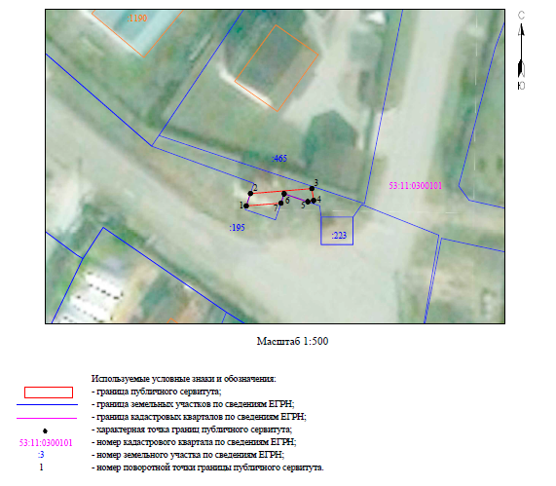

ВЛИ-0,4 кВ Л-4 от БКТП - Хутынь-4
Номер угла | X, м | Y, м | Средняя квадратическая погрешность характерной точки
1 | 584 135,40 | 2 186 649,46 | 0,1
2 | 584 137,47 | 2 186 650,16 | 0,1
3 | 584 138,29 | 2 186 660,40 | 0,1
4 | 584 136,32 | 2 186 660,70 | 0,1
5 | 584 136,10 | 2 186 659,73 | 0,1
6 | 584 137,44 | 2 186 655,78 | 0,1
7 | 584 135,87 | 2 186 655,25 | 0,1
1 | 584 135,40 | 2 186 649,46 | 0,1

Приложение 8

УТВЕРЖДЕНА
постановлением Администрации
Новгородского муниципального
района от 20.05.2024 № 216

СХЕМА ГРАНИЦ РАЗМЕЩЕНИЯ ПУБЛИЧНОГО СЕРВИТУТА
Объект: ВЛИ-0,4 кВ Л-2 от КТП - Хутынь-15 ( от опоры № 6/15)
Местоположение: Новгородская область, Новгородский район, Савинское сельское поселение, д. Хутынь
Кадастровый квартал: 53:11:0300103
Кадастровые номера земельных участков: 53:11:0300103:1042
Система координат: МСК-53 (Зона 2)
Площадь сервитута: 57 кв.м
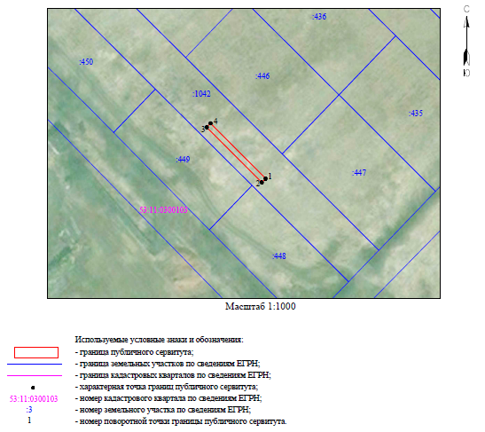

ВЛИ-0,4 кВ Л-2 от КТП - Хутынь-15 ( от опоры № 6/15)
Номер угла | X, м | Y, м | Средняя квадратическая погрешность характерной точки
1 | 582 420,24 | 2 185 841,14 | 0,1
2 | 582 418,83 | 2 185 839,72 | 0,1
3 | 582 439,05 | 2 185 819,57 | 0,1
4 | 582 440,47 | 2 185 820,98 | 0,1
1 | 582 420,24 | 2 185 841,14 | 0,1

Приложение 9

УТВЕРЖДЕНА
постановлением Администрации
Новгородского муниципального
района от 20.05.2024 № 216

СХЕМА ГРАНИЦ РАЗМЕЩЕНИЯ ПУБЛИЧНОГО СЕРВИТУТА
Объект: ВЛИ-0,4 кВ Л-3 от КТП - Хутынь-10 ( от опоры № 15/3/3)
Местоположение: Новгородская область, Новгородский район, Савинское сельское поселение, д. Хутынь
Кадастровый квартал: 53:11:0300103
Кадастровые номера земельных участков: 53:11:0300103:424
Система координат: МСК-53 (Зона 2)
Площадь сервитута: 135 кв.м
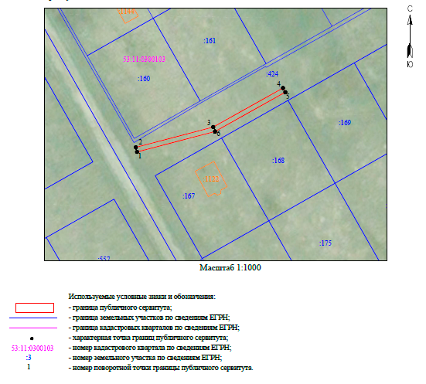

ВЛИ-0,4 кВ Л-3 от КТП - Хутынь-10 ( от опоры № 15/3/3)
Номер угла | X, м | Y, м | Средняя квадратическая погрешность характерной точки
1 | 583 493,73 | 2 185 826,59 | 0,1
2 | 583 495,66 | 2 185 826,08 | 0,1
3 | 583 504,18 | 2 185 858,60 | 0,1
4 | 583 520,60 | 2 185 887,93 | 0,1
5 | 583 518,86 | 2 185 888,91 | 0,1
6 | 583 502,31 | 2 185 859,36 | 0,1
1 | 583 493,73 | 2 185 826,59 | 0,1

Приложение 10
к постановлению Администрации
Новгородского муниципального
района от 20.05.2024 № 216

Расчет и внесение платы за установленный публичный сервитут в отношении земель, государственная собственность на которые не разграничена

Расчет платы за публичный сервитут определяется по формуле:
РП без учета НДС = УПКС х S х 0,0001 х 49 где:
РП – размер платы за публичный сервитут (руб.);
НДС – налог на добавленную стоимость;
УПКС – средний уровень кадастровой стоимости одного квадратного метра земли по Новгородскому муниципальному району, утвержденный в соответствии со статьей 66 Земельного кодекса Российской Федерации (руб.);
S – площадь земель (кв. м);
0,0001 – 0,01 процента кадастровой стоимости земельного участка за каждый год использования;
49 – установленный срок публичного сервитута.
Размер платы за публичный сервитут на землях, государственная собственность на которые не разграничена, для безопасной эксплуатации объекта электросетевого хозяйства составляет:
1) ВЛИ-0,4кВ Л-3 от КТП «Шолохово-8», расположенного на территории Савинского сельского поселение, д. Шолохово (Приложение 1), площадь земель – 667 кв.м, категория – земли населенных пунктов, УПКС = 179,66 руб.
РП без учета НДС = 179,66 х 667 х 0,0001 х 49 = 587,18 руб. (Пятьсот восемьдесят семь рублей 18 копеек)
2) ВЛИ-0,4кВ Л-1 от КТП «Новоселицы-6», расположенного на территории Савинского сельского поселение, д. Новоселицы (Приложение 2), площадь земель – 5 кв.м, категория – земли населенных пунктов, УПКС = 179,66 руб.
РП без учета НДС = 179,66 х 5 х 0,0001 х 49 = 4,40 руб. (Четыре рубля 40 копеек)
3) ВЛИ-0,4 кВ Л-1 от КТП «Хутынь-8» (от оп.№12), расположенного на территории Савинского сельского поселение, д. Хутынь (Приложение 3), площадь земель – 55 кв.м, категория – земли населенных пунктов, УПКС = 179,66 руб.
РП без учета НДС = 179,66 х 55 х 0,0001 х 49 = 44,02 руб. (Сорок четыре рубля 02 копейки)
4) ВЛИ-0,4кВ Л-3 от ЗТП «Шолохово-2» (ВЛ-10кв Л-4 ПС Савино) (от оп.№1), расположенного на территории Савинского сельского поселение, д. Шолохово (Приложение 4), площадь земель – 87 кв.м, категория – земли населенных пунктов, УПКС = 179,66 руб.
РП без учета НДС = 179,66 х 87 х 0,0001 х 49 = 76,59 руб. (Семьдесят шесть рублей 59 копеек)
5) ВЛИ-0,4 кВ Л-1 от КТП «Волховец-5» (от оп.№ 23), расположенного на территории Савинского сельского поселение, д. Волховец (Приложение 5), площадь земель – 27 кв.м, категория – земли населенных пунктов, УПКС = 179,66 руб.
РП без учета НДС = 179,66 х 27 х 0,0001 х 49 = 23,77 руб. (Двадцать три рубля 77 копеек)
6) ВЛИ-0,4кВ Л-1 от КТП "Хутынь-14" (от оп.№ 11), расположенного на территории Савинского сельского поселение, д. Хутынь (Приложение 6), площадь земель – 34 кв.м, категория – земли населенных пунктов, УПКС = 179,66 руб.
РП без учета НДС = 179,66 х 34 х 0,0001 х 49 = 29,93 руб. (Двадцать девять рублей 93 копейки)
7) ВЛИ-0,4 кВ Л-4 от БКТП - Хутынь-4, расположенного на территории Савинского сельского поселение, д. Хутынь (Приложение 7), площадь земель – 18 кв.м, категория – земли населенных пунктов, УПКС = 179,66 руб.
РП без учета НДС = 179,66 х 18 х 0,0001 х 49 = 15,85 руб. (Пятнадцать рублей 85 копеек)
8) ВЛИ-0,4 кВ Л-2 от КТП - Хутынь-15 (от опоры № 6/15), расположенного на территории Савинского сельского поселение, д. Хутынь (Приложение 8), площадь земель – 57 кв.м, категория – земли населенных пунктов, УПКС = 179,66 руб.
РП без учета НДС = 179,66 х 57 х 0,0001 х 49 = 50,18 руб. (Пятьдесят рублей 18 копеек)
9) ВЛИ-0,4 кВ Л-3 от КТП-Хутынь-10 (от опоры № 15/3/3), расположенного на территории Савинского сельского поселение, д. Хутынь (Приложение 9), площадь земель – 135 кв.м, категория – земли населенных пунктов, УПКС = 179,66 руб.
РП без учета НДС = 179,66 х 135 х 0,0001 х 49 = 118,85 руб. (Сто восемнадцать рублей 85 копеек)
Плата за публичный сервитут вносится по следующим реквизитам: получатель–
УФК по Новгородской области (Администрация Новгородского
муниципального района, л/с 04503006250)
ИНН 5310001444
КПП 532101001
ОКТМО 49625450
Казначейский счет № 03100643000000015000 в отделение Новгород
банка России // УФК по Новгородской области, г. Великий Новгород
БИК 014959900
ЕКС – № 40102810145370000042
КБК 90311105313050000120
Итого РП без учета НДС составляет: 950,77 руб. (Девятьсот пятьдесят рублей 77 копеек).

Плата за публичный сервитут рассчитана без учета налога на добавленную стоимость. Плательщик самостоятельно исчисляет налог на добавленную стоимость в размере, установленном действующим законодательством, и перечисляет его в соответствующие бюджеты через налоговые органы по месту своей регистрации, указывая в платежных документах, от чьего имени произведен платеж.
Плата за публичный сервитут рассчитана без учета налога на добавленную стоимость. Плательщик самостоятельно исчисляет налог на добавленную стоимость в размере, установленном действующим законодательством, и перечисляет его в соответствующие бюджеты через налоговые органы по месту своей регистрации, указывая в платежных документах, от чьего имени произведен платеж.

